  Cycle Terminal | Démarche d'investigation

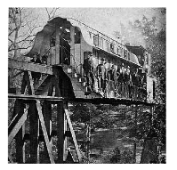
Le monorail, monté à cheval sur rail central, existant
depuis la seconde moitié du 18 ème siècle a commencé
à susciter l'intêret général avec l'apparition des parcs
d'attraction comme Disneyland en 1959.
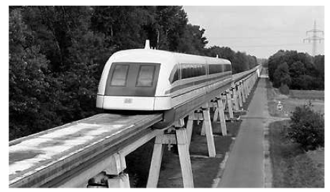

Il joue, à l'heure actuelle, un rôle primordial dans les transports en commun comme en Asie.

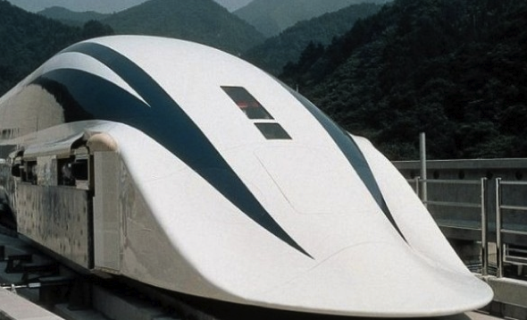
Le Japon a dévoilé son nouveau projet de train à sustentation magnétique : le futur Shinkansen se déplacera en lévitation sur son rail, sans frottement, et atteindra des vitesses de près de 500 km/h, déjà atteintes par le TGV, mais jamais en usage commercial. Le système pourrait être testé dès 2014, lancé officiellement aux alentours de 2027. Le pays investira 54 milliards de dollars pour l'ouverture d'une ligne Tokyo-Osaka, à l'horizon 2045.

Ce système de transport répond à des conditions sonores très avantageuses face à la densité de population en Asie.

Problématique :
Comment des aimants peuvent faire léviter un train ?

Vous proposerez à l'aide du matériel mis à votre disposition et du film suivant(http://www.youtube.com/watch?v=nkh7VyliNew) une expérience permettant d'expliquer le principe physique

Matériel :
Pour fabrication de l'électroaimant :
Fil de cuivre, Pince, Clou, Pile, une aiguille aimantée ou des trombones
Pour un champ magnétique plus important :

Solénoïde, Générateur, Teslamètre (classique et/ ou EXAO), Aimants droits, Noyau de fer

Déroulement
- Montrer le film : http://www.youtube.com/watch?v=nkh7VyliNew
- Expliquer le rôle des aimants (pôles...)et mesurer le champ crée avec un teslamètre
- Créer un électroaimant « maison »
Exploitation :
- Faire le lien avec la bobine : expérience d'une bobine traversé par un courant.
- Conclure sur le lien entre B et I.
Remarque : L'expérience peut être réalisée avec EXAO et capteur teslamètre

- Augmentation du champ avec bobine plus importante : le solénoide (avec et sans noyau)
- Mesure de B = f(I)

- Modélisation et équation de la droite.

- Conclure

Généralisation avec le train :
Utilisation d' électroaimants. Seize électroaimants sont placés dans chaque wagon, juste sous les bras du rail. Le champ magnétique qu'ils créent entre en interaction avec le champ magnétique des aimants du rail, créant ainsi une force d'attraction entre le le rail et la partie inférieure du train.
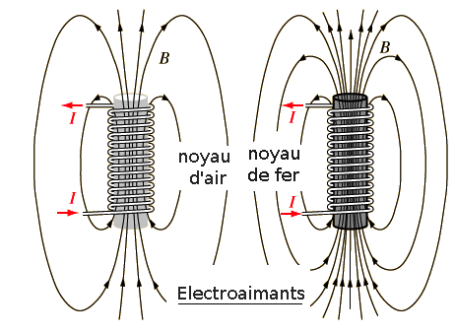

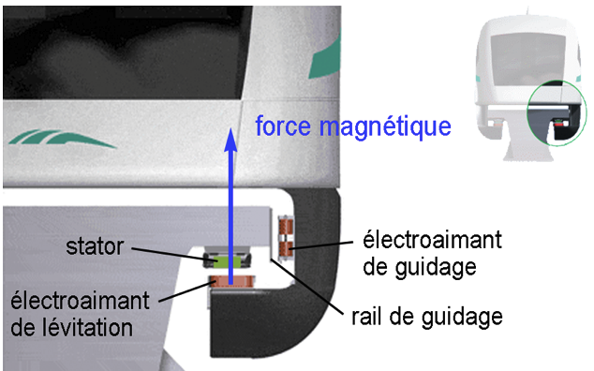

Source : http://energiesdedemain.e-monsite.com

